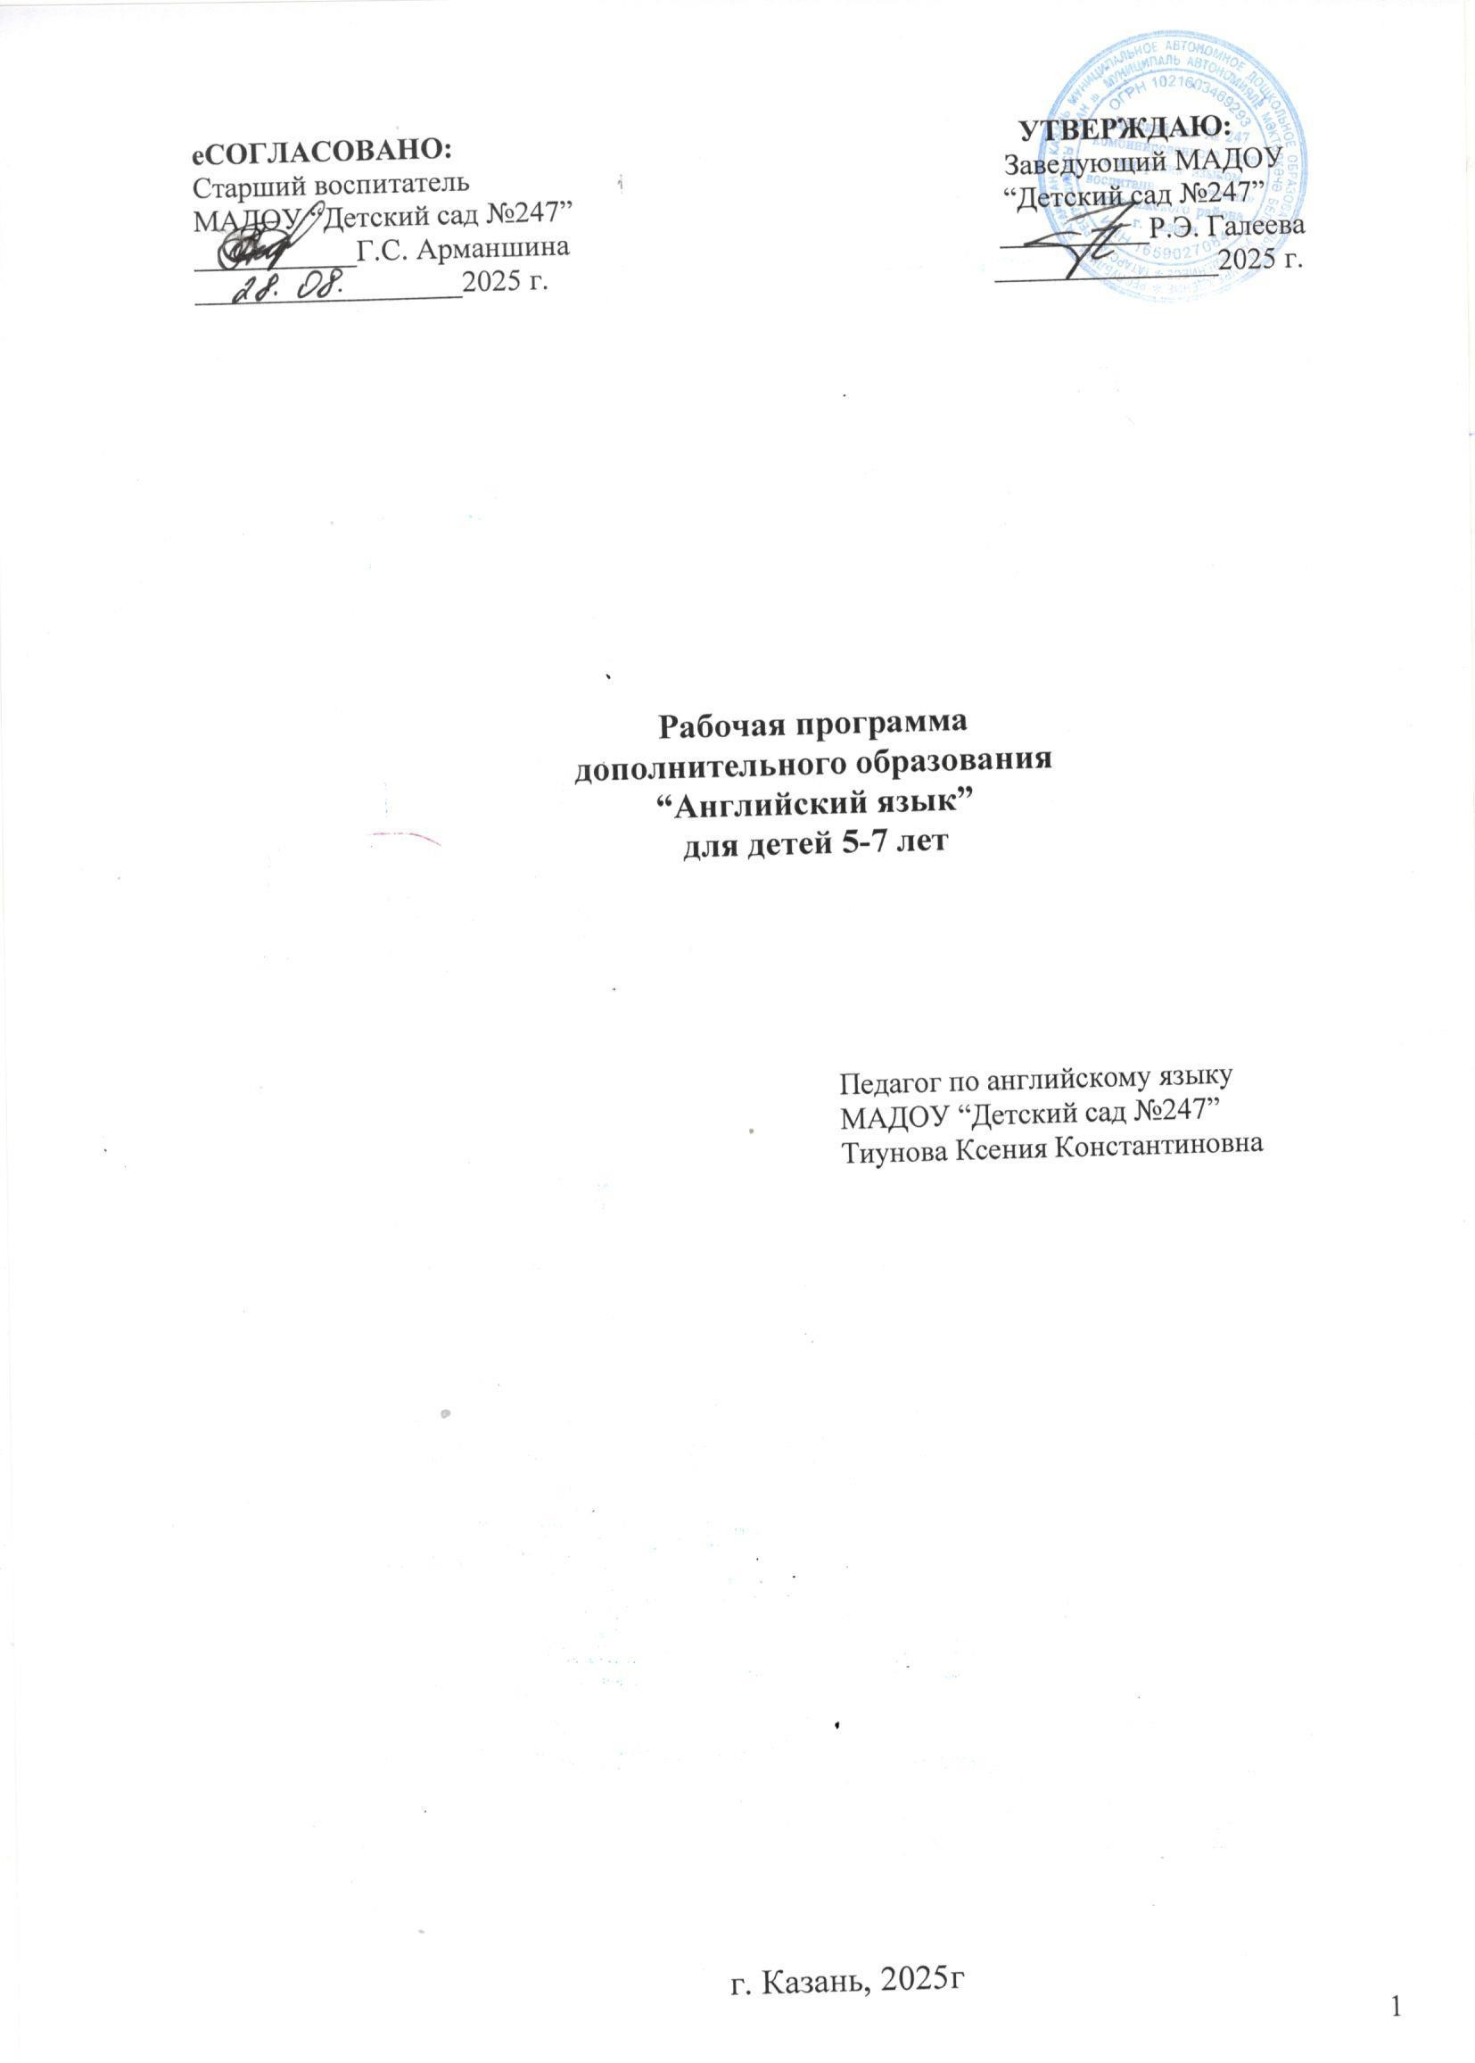
Содержание программы
- Пояснительная записка. 3
- Целевой раздел
  - Цели и задачи реализации программы. 5
  - Принципы и подходы к реализации программы. 6
  - Планируемые результаты освоения основной 6
образовательной программы в виде целевых ориентиров.
- Содержательный раздел
  - Содержание обучения дошкольников английскому языку. 8
  - Формы работы с детьми Формы и методы взаимодействия 11
педагога с детьми.
  - Описание вариативных форм, способов, методов и средств 12
реализации программы.
  - Описание вариативных форм, способов, методов и средств 13
реализации программы.
- Организационный раздел
  - Предметно-развивающая среда. 15
  - Особенности организации развивающей предметно- 15
пространственной среды.
- Список использованной литературы 16

Пояснительная записка
Рабочая программа кружка «Говорим по-английски» для старших и подготовительных к школе групп. Настоящая программа по обучению детей старшего дошкольного возраста английскому языку разработана в соответствии:
С учётом комплексной программой обучения английскому языку детей 4-7 лет: планирование, занятия, игры, творческие мероприятия/ авт.-сост. М.Л. Филина. – Изд.2-е – Волгоград
Для обновления содержания программы были использованы дополнительные программы и технологии:
- Учебно-методический комплекс «Cookie and friends». Kathryn Harper, Vanessa Reilly, Charlotte Covill 2006 г.
Данная рабочая программа рассчитана на один год обучения (возраст детей 5-7 лет).
На сегодняшний день широко известно, что изучение иностранного языка позволяет обогатить дошкольное образование, поскольку дети данного возраста обладают врожденной и еще неутраченной способностью к овладению языками, а языки, в свою очередь, могу стать действенным средством развития детей.
Возможности иностранного языка как учебного предмета в реализации стратегической направленности детского сада на развитие личности поистине уникальны. Известно, что дошкольный возраст является благоприятным для усвоения иностранного языка, так как у маленького ребёнка прекрасно развита долговременная память. Ребёнок способен к более или менее продолжительной концентрации внимания, у него появляется способность к целенаправленной деятельности, он овладевает достаточным лексическим запасом и запасом речевых моделей для удовлетворения своих коммуникативных нужд.
В процессе овладения новым средством общения у детей формируется правильное понимание языка как общественного явления, развиваются их

интеллектуальные, речевые и эмоциональные способности. Обучая детей дошкольного возраста, следует прибегать к частым сменам видов деятельности детей, учитывая неустойчивость внимания малышей. Ребёнок утомляется не деятельностью, а её однообразием, и хорошо запоминает только то, что для него интересно и вызывает у него эмоциональный отклик. Овладение иностранным языком на элементарном уровне в детском саду выступает в качестве первой ступени в реализации стратегической цели учебного предмета «Иностранный язык». На данной ступени закладываются основы коммуникативной компетенции. Предлагаемая программа направлена на создание базы для дальнейшего изучения иностранного языка в начальной школе. В программе раскрываются содержание доступных и понятных сфер жизнедеятельности ребенка: знакомства, игрушки, предметы быта, продукты питания.
Освоение детьми английского материала осуществляется, в рамках ситуации общения.

Целевой раздел

Цели и задачи реализации программы.
Цель программы: создание условий для формирования высокого уровня мотивации ребёнка-дошкольника к изучению английского языка через использование разнообразного, доступного для освоения ребёнком- дошкольником языкового материала.
Достижение цели осуществляется путём решения следующих задач:

Образовательные:
- приобщить ребенка к самостоятельному решению коммуникативных задач на английском языке в рамках изученной тематики;
- формировать у воспитанников речевую, языковую, социокультурную компетенцию;
- познакомить с элементарной диалогической и монологической речью;
- развивать элементарные языковые навыки и умения;
- формировать умения понимать несложные команды учителя и реагировать на ряд элементарных вопросов;
- развивать языковую память (фотографическую, образную, графическую, словесную) и творческие способности;
- формировать навыки понимания элементарных языковых явлений и умения сопоставлять простые целостные конструкции как блок на родном языке в сравнении с изучаемым.

Развивающие:
- развивать мышление, память, воображение, волю;
- расширять кругозор воспитанников;
- формировать мотивацию к познанию и творчеству;
- ознакомить с культурой, традициями и обычаями страны изучаемого языка;
- развивать фонематический слух;

Воспитывающие:
- воспитывать уважение к образу жизни людей страны изучаемого языка;

- воспитывать чувство толерантности;
- развивать умения и навыки работы в большой группе.

1.2 Принципы и подходы к реализации программы.

При разработке программы учитывались следующие принципы обучения иностранному языку детей дошкольного возраста:
- Комплексная реализация целей(коммуникативная, развивающая, воспитывающая);
- Коммуникативная направленность;
- Осознанное владение иностранным языком;
- Наглядность.
Каждый из перечисленных принципов направлен на достижение результата обучения, овладение детьми иностранным языком на элементарном уровне, как средством общения.

1.3Планируемые результаты освоения основной образовательной программы в виде целевых ориентиров.
Планируемые результаты освоения рабочей программы детьми в соответствии поставленным задачам:
- формирование у детей познавательно коммуникативных интересов, интеллектуального развития;
- развитие всех компонентов устной речи детей (лексической, грамматического строя речи, связной речи – диалогической и монологической формы).
- практическое овладение воспитанниками нормами английской речи.
- воспитание толерантного отношения к интересам народа изучаемого языка.
- уметь составлять небольшие предложения, отвечать четко, ясно на
- поставленные вопросы;
- овладение конструктивными способами и средствами взаимодействия с окружающими людьми.
- приучать детей проявлять инициативу с целью получения новых знаний.
- совершенствовать диалогическую и монологическую формы речи на английском языке.
На этапе завершения освоения рабочей программы должен:
- знать лексический материал, грамматический материал на пассивном уровне, традиции, праздники и игры;
- уметь – использовать знакомые речевые образцы на практике, строить мини диалоги, задавать простейшие вопросы, развернуто отвечать на вопросы, понимать на слух короткие тексты, формулировать просьбы и предложения.
- освоение рабочей программы не сопровождается проведением промежуточных и итоговой аттестации детей. При её реализации проводится оценка индивидуального развития детей в рамках педагогической диагностики (мониторинга).

2.Содержательный раздел.

Содержание обучения дошкольников английскому языку.
Занятия с детьми старшего дошкольного возраста проводятся 2 раза в неделю. Длительность каждого занятия 25-30 минут. Это оптимальный вариант при обучении английскому языку на начальном этапе. Занятия c дошкольниками проводятся в группах по 10-15 человек, что позволяет детям проявить свои способности, а педагогу осуществить индивидуальный подход к каждому ребенку. На занятии дети рассаживаются полукругом, так, чтобы педагог, находясь перед ними, мог хорошо видеть и слышать каждого. Это удобно и для быстрой смены разных видов деятельности в ходе занятия.
Цель: развитие у детей познавательно коммуникативных интересов, интеллектуального развития.
Задачи: развитие всех компонентов устной речи детей (лексической, грамматического строя речи, связной речи – диалогической и монологической формы); практическое овладение воспитанниками нормами английской речи.
№ | Название темы занятия | Количество  занятий
1 | Знакомство, Местоимения. Meetings. | 3
2 | Семья.My family. | 5
3 | Времена года.Seasons. | 5
4 | Одежда. Clothes. | 5
5 | Еда.Овощи.Фрукты.Meals. | 5
6 | Посуда.Utensials. | 5
7 | Я люблю праздники.I like holidays. | 5
8 | Рождество. Новый год.Christmas. | 5
9 | Животные. Их части тела.Animals.Parts. | 5
10 | На приеме у доктора.At the Doctor's. | 5
11 | В моем домеIn the house. | 5
12 | Хобби.My hobbies. | 5
13 | Профессии.Jobs. | 5
14 | Скоро лето. Спорт.Looking forward to summer. | 5
Учебно – тематический план

15 | Повторение. | 4
 | Итого | 72

Программа обучения состоит из следующих частей:
Работа над произношением звуков и слов, интонационным и ритмическим оформлением речи.
Углубленное изучение лексики по темам: «Животные», «Еда», «Одежда»,
«Дом», «Семья».
Изучение лексики по новым темам: «Погода»,«Посуда»,«Хобби»,
«Профессии», «Праздники».
Развитие речевых умений в ситуациях коммуникации.
- Заучивание грамматических структур и введение их в ситуации коммуникации: "My name is ...", "I am fine!", "It is a wolf." " I have a cat', "I see a frog.", "It is green." "What is your name?", "How are you?", "What's this?"
- Заучивание детьми песенок и стихотворений. Завершаться начальный этап обучения должен изучением уровня овладения детьми умениями говорения, аудирования, произношения, коммуникации.
Звуковая культура речи.
На первом и втором году обучения решается задача постановки всех звуков английского языка.
1 .Работа над гласными фонемами.
2.Работа над дифтонгами.
3. Работа над согласными фонемами. 4.Интонация кратких ответов.
5.Интонация простых повествовательных предложений. 6.Интонация специальных вопросов.
Формирование словарного запаса.
- Существительные по теме «Животные»: кошка, мышка, собака, корова, овца, медведь, волк, лиса, кролик, лягушка, свинья.

- Существительные по теме «Посуда»: чашка, ложка, вилка, чайник, тарелка, сковорода, стакан.
- Существительные по теме «Семья»: мама, папа, дедушка, бабушка, брат, сестра, мальчик, девочка.
- Существительные по теме «Погода»: солнечно, дождливо, туманно, облачно, морозно, зима, лето, осень, весна
- Прилагательные: красный, синий, желтый, зеленый, черный, коричневый, золотой, розовый, белый.
- Глаголы: встать, сесть, идти, видеть, играть, прыгать, плавать, летать, прыгать на одной ноге, спать, бегать, руки вверх, руки на пояс, плакать, подскакивать.
- Местоимения: я, он, она, ты, это, мой. 8.Вопросительные слова: кто, что, как. 9.Числительные: 1, 2, 3, 4, 5 ,6, 7, 8, 9, 10.
- Модели предложений: « Да.»; «Нет.»; «Это кукла.»; «Я вижу кошку.»; «Это лягушка.»; «Лягушка зеленая»; «Как тебя зовут?
Меня зовут Таня.»; «Как у тебя дела? Прекрасно.»; «Я Майк», «Я не Майк»,
«Кто это?», «Это моя мама», «Я мальчик», «Я могу», «Я не могу», «Кто ты?»,
«Я медведь», «Кто пропал?», «Лиса пропала», «У меня есть машина», «Какого цвета машинка», «Машинка зеленая», «Сколько тебе лет», «Мне 5 лет», «Мне нравиться»,
- Существительные по теме «Новый год»: снег, снеговик, Санта Клаус, олень, счастливых выходных, счастливого Рождества.
- Существительные по теме «Мое тело»: голова, нога (ноги), глаз (глаза), рука (руки), нос, рот, плечи, колени, кончики пальцев.
- Существительные по теме «Профессии»: пилот, моряк, водитель, продавец, учитель
Грамматический материал.
- Введение повелительных предложений.
- Простые повествовательные предложения.
- Общие вопросы.

Связная речь.
1 .Проведение подвижных игр на английском языке. 2.Проведение утренней зарядки с текстом-рифмовкой. 3.Разучивание простейших стихов-рифмовок, песенок.
- Умение вести простейший диалог.

Формы работы с детьми Формы и методы взаимодействия педагога с детьми.
При обучении английскому языку детей дошкольного возраста следует максимально учитывать их возрастные особенности. Педагог знакомится с литературой и проводит свои занятия методами и приемами, соответствующими возрасту детей. Формы обучения должны быть направлены не на усвоение как можно большего количества лексических единиц, а на воспитание интереса к предмету, развитие коммуникативных навыков ребенка, умение выразить себя. Важно добиться определенных качеств владения материалом, что должно позволить ребенку при минимуме средств, предполагая последующее нарастание языковых единиц в компетенции ребенка использовать их ситуативно и осмысленно.
Виды деятельности не должны быть утомительными, перегруженными новым материалом. Рекомендуется на одном занятии вводить не более 2-3 новых слов или 1-2 предложений. При отборе языкового материала необходимо учитывать речевой опыт детей в родном языке. Усвоение языкового материала английского языка должно составлять естественную часть обучения всем видам деятельности в детском саду. Это облегчит понимание детьми смысла слов, а также активное включение их в живую разговорную речь.
Одним из важнейших приемов обучения в детском саду является игра. Игра – это тот способ, фундамент, то главное, на чем построен весь процесс обучения. Игра – основной вид деятельности дошкольника. Но как сделать так, чтобы ребенок захотел говорить на английском языке? Ведь все коммуникативные задачи он может решить на родном языке. Маленькому воспитаннику очень сложно объяснить, что это понадобится ему в школе, так как есть такой предмет, в институте, при выборе профессии, при определении
в жизни. Вот здесь и помогает игра. Игра – это очень естественно для ребенка-дошкольника. В процессе игровой деятельности ребенок проявляет смекалку, сообразительность. Дети, увлеченные замыслом игры, не замечают, как сталкиваются с различными трудностями и учатся. В игре они решают свою собственную задачу. Игра всегда конкретна и способствует развитию дошкольников. Следует применять самые разнообразные игры, как подвижные, так и спокойные.
На начальном этапе обучения детей английскому языку необходимо многократное повторение изученного ими материала. Для этого целесообразны упражнения, в которых знакомые слова будут повторяться в различных сочетаниях и ситуациях. Такими упражнениями могут быть считалки, стишки, песенки, инсценировки и др. Большое значение при изучении английского языка имеет заучивание наизусть стихотворений и песенок, поскольку лексический материал, организованный в звучных ритмических стихах со смежными рифмами, не только легко заучивается детьми, но и длительное время хранится в памяти.
Подача материала или игры должна быть яркой и эмоциональной. Для этой цели кроме видео и аудио записей, в распоряжении педагога есть большое количество игрушек, дидактических, раздаточных материалов, картинки, карточки, куклы, лото, кубики. Для каждой игровой ситуации – свой набор игрушек и картинок.
Методика работы с детьми этого возраста по обучению иностранному языку требует, чтобы педагог проводил занятия чётко, живо, увлекательно, держа детей в состоянии заинтересованности. Это достигается подбором яркого, красочного дидактического материала и умелым переключением детей с одного вида речевой деятельности на другой.
Чтобы раннее обучение иностранному языку было успешным, педагогу необходимо иметь в своей «педагогической копилке» разные методические приёмы, которые помогают сделать взаимодействие с детьми эмоциональным, интересным, дающим возможность познания, а также активизировать деятельность детей дошкольного возраста.

Описание вариативных форм, способов, методов и средств реализации программы.
Рабочая программа реализует модель образовательного процесса с учетом следующих компонентов образовательной системы, которые педагогическом процессе взаимосвязаны: образовательные области, сквозные механизмы
развития детей, виды детской деятельности, формы организации детских видов деятельности:
Физическое развитие: подвижные игры с правилами, игры малой подвижности, физкультминутки, развлечения, игровые упражнения и др.
Социально – коммуникативное развитие: Игровые ситуации, дидактические игры, творческие игры, индивидуальные и подгрупповые поручения, беседы, коммуникативные ситуации, ситуативные разговоры и т.д.
Познавательное развитие: Просмотры презентаций, дидактические, конструктивные, развивающие игры и т.д.
Речевое развитие: Восприятие художественной литературы, рассказы, беседы, ситуативные разговоры (диалог), сюжетные игры и т.д.
Художественно – эстетическое развитие: Изобразительная, музыкальная, восприятие художественной литературы и фольклора, разучивание песен, стихотворений, пословиц, поговорок, благопожеланий, слушание музыкальных произведений, инсценировки сказок и т.д.

3.Организационный раздел

Предметно-развивающая среда.
Обеспеченность методическими материалами рабочей программы соответствует УМК программы «От рождения до школы».
Перечень материалов и оборудования, необходимых для реализации рабочей программы:
Игрушки;
Плакаты, картинки и т.д.; Дидактические игры по темам;
Атрибуты для инсценировки сказок (маски животных героев сказок); Методические пособия и художественные произведения писателей; Технические средства (ноутбук, принтер).
Программа способствует целостному и всестороннему развитию личности старших дошкольников (не только речевому, но и интеллектуальному, нравственному, эстетическому, мировоззренческому), расширяет их общий кругозор и готовит к дальнейшему освоению образовательной программы по английскому языку начального общего образования. Содержание и объем Программы соответствует возрастным особенностям детей старшего дошкольного возраста.

Список используемой учебной литературы
- Комплексная программа обучения английскому языку детей 4-7 лет. Автор-составитель М.Л. Филина, Волгоград, Изд-во «Учитель», 2012 – 194 с.
- Дольникова Р.А., Фрибус Л.Г. Как детишек нам учить по-английски говорить./Обучение детей от 4 до 7 лет. Пособие для педагогов и родителей – Спб.: КАРО, 2011. – 176с.
- Е.Ш. Пруидзе Веселый английский для маленьких друзей/ Пособие для устных занятий с детьми 4-6 лет – Ростов н/Д: Легион, 2014.- 160 с.
- Верещагина И.Н., Притыкина Т.А. Английский язык: учебник для 1 кл. шк. с углубл. изученнием английского языка, лицеев, гимназий и старших групп детских садов/ – 9-е изд. – М.:Просвещение, 2012. – 160с.
- . Верещагина И.Н., Притыкина Т.А. Английский язык: Рабочая тетрадь для изученния английского языка в старших группах детских садов/ – 9-е изд. – М.:Просвещение, 2012. – 160с.
- Аудиокурс (6 CD-дисков) к учебнику для изученния английского языка в старших группах детских садов/ – 9-е изд. – М.:Просвещение, 2012. – 160с.
- Епанчинцева Н.Д. , Моисеенко О.А. «Сквозная» программа раннего обучения английскому языку детей в детском саду и 1-м классе начальной школы/ Н.Д. Епанчинцева, О.А. Моисеенко, Белгород: ИПЦ «ПОЛИТЕРРА», 2011.
- Ежакова Л.С. Путешествие с рифмой. ( Английский для малышей.) М.: Айрис, 2009.
- Лосева С.В. Английский в рифмах М.: Буклет, 2011.
- Биржакова Л.Б. Английская фонетика через музыку ( Для детей 6-7 лет) С-П., КАРО , 2010.
- Астафьева М.Д. Игры для детей изучающих английский язык. М.: Мозайка-Синтез , 2010.
- Компанейцева Л.В Английский с мамой М., 2012.
- Вербовская М.Е Шишкова И.А Английский для малышей / под.ред. Бонка Н.А. М., 2009.
Вронская И.В. 105 занятий по английскому языку. С-П., 2009.
- Черепова Н.Ю. Английский язык: игры, песни, стихи. ГИППВ , Аквариум, 2012.
- Ресурсы ИНТЕРНЕТ : http://www.dreamenglish.com/family http://www.englishhobby.ru http://englishhobby.ru/english_for_kids/methods/games/lotto/ http://www.storyplace.org/preschool/other.asp http://www.preschoolrainbow.org/preschool-rhymes.htm http://www.freeabcsongs.com/ http://www.kidsknowit.com/educational-songs/

Литература для детей и родителей:
Компанейцева Л.В Английский с мамой М., 2012.
Вербовская М.Е Шишкова И.А Английский для малышей / под.ред. Бонка Н.А.М., 2009.
Черепова Н.Ю. Английский язык: игры, песни, стихи. ГИППВ , Аквариум 2012
Пауэлл Г. Пой и играй : сборник песен для начальной школы. Обнинск: Титул,2011.
Астафьева М.Д. Игры для детей изучающих английский язык. М.: Мозайка- Синтез , 2009 г.

